PROVINCIA DI FERRARA
Servizio Turismo, Attività Produttive, Cultura e Castello

Comunicazione e relazioni esterne

Ferrara, 12 settembre 2013

Un vero boom per l’Instacontest dedicato al Festival
Oltre 200 utenti e quasi 1000 foto nel concorso instagram
per le foto che ritraevano gli artisti con la città

Un esperimento decisamente riuscito quello del contest “#Ferraraexperience – Instagram protagonista al Ferrara Buskers Festival”, l’iniziativa organizzata da Provincia e Comune di Ferrara in collaborazione con il Ferrara Buskers Festival® 2013 rivolta al sempre più dinamico mondo degli instagramers. L’obiettivo del contest era quello di cogliere attraverso uno scatto fotografico l’essenza del Ferrara Buskers Festival e, nello stesso tempo, l’autenticità e le peculiarità di uno dei siti patrimonio Unesco, mostrando la correlazione tra arte di strada e la città di Ferrara. Significativi i numeri del concorso che ha visto la partecipazione di oltre 200 utenti ed il caricamento di 997 fotografie.
Dopo un’accurata e difficile selezione, vista l’ottima qualità della maggior parte delle foto, la giuria ha decretato vincitore del contest Lorenzo Rinella, che si è aggiudicato un mini Ipad. Il suo scatto mostra l’esibizione di due acrobati buskers nel magnifico palcoscenico di Piazza della Cattedrale. Menzione speciale anche per gli scatti di Francesco Colla, Valentina Virgili e Anna Cantile le cui foto verranno pubblicate sul catalogo e sui vari materiali di promozione turistica editi dal Comune e dalla Provincia nel 2014.
La giuria era composta da un fotografo professionista, un esperto di comunicazione ed un rappresentante dell'Associazione Ferrara Buskers Festival.
Questo il link per visualizzare tutte le fotografie caricate http://statigr.am/tag/ferraraexperience_buskersfestival/

Questa l’immagine che si è aggiudicata il primo premio nel contest

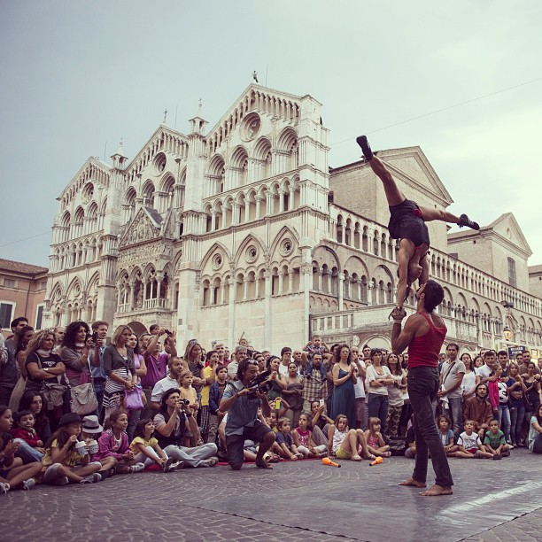
Lorenzo Rinella

Queste le tre immagini che hanno ottenuto una menzione speciale:

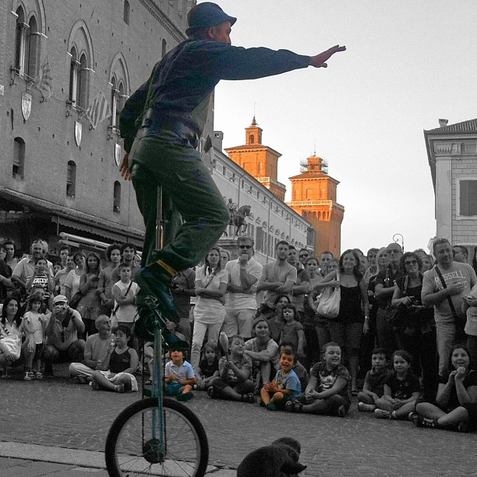
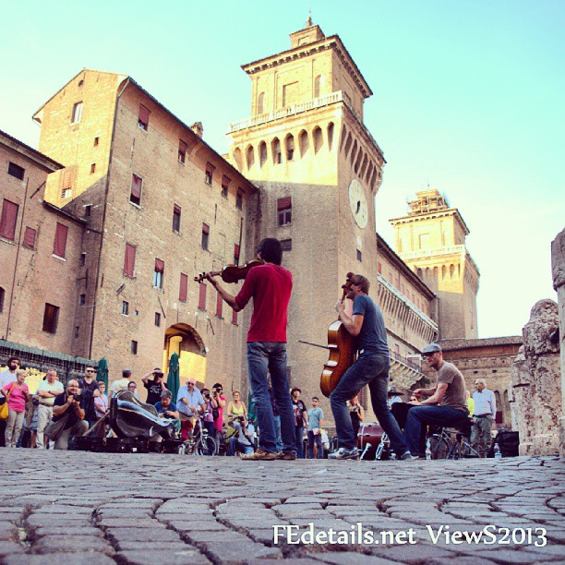
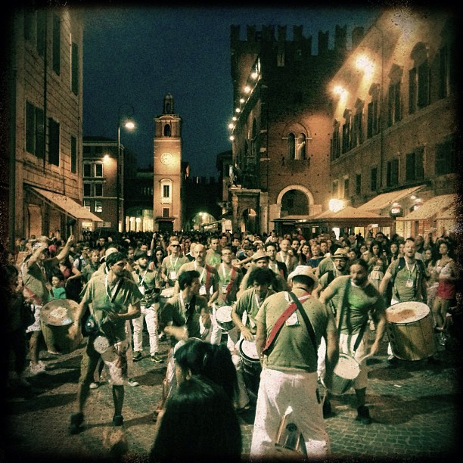
Anna Cantile Francesco Colla Valentina Virgili

